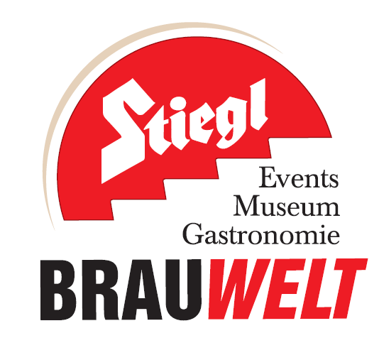
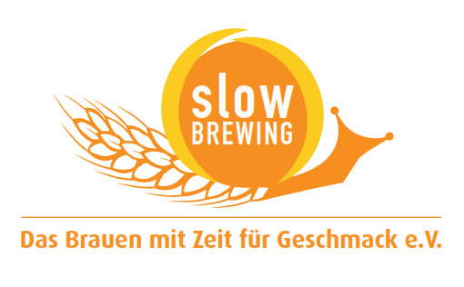
Presseinformation!

➲ 24. Dezember: Wir warten auf das Christkind
➲ Buntes Spieleprogramm verkürzt Kindern das „lange Warten“ am Heiligen Abend

Warten aufs Christkind:
Kinderprogramm in der Stiegl-Brauwelt

Über dem Salzburger Stadtteil Maxglan liegt während der Adventzeit ein besonderer Hauch von weihnachtlicher Vorfreude. Der kleine, feine Christkindlmarkt im Sudhaushof der Stiegl-Brauwelt bietet alles, um sich abseits vom gewohnten Trubel in angenehmer Atmosphäre genussvoll auf das große Fest einzustimmen. Ein vielfältiges Veranstaltungsprogramm mit Gratis-Glasgravieren, Weisenbläsern, Adventsingen, Weihnachtsbräuchen und Eisstockschießen bietet abwechslungsreiche Unterhaltung für die ganze Familie. Den stimmungsvollen Abschluss stellt auch heuer wieder das traditionelle „Warten auf das Christkind“ am 24. Dezember dar.

Stiegl-Brauwelt-Kinderprogramm am Heiligen Abend
Damit das Christkind am 24. Dezember in Ruhe den Weihnachtsbaum schmücken kann, hat sich das Brauwelt-Team einiges einfallen lassen, um den Kindern die Zeit des Wartens zu verkürzen bzw. unterhaltsam zu gestalten. Dabei können sich die Kleinen an mehreren Bastelstationen kreativ austoben, auch das Theaterstück „Kasperl und das Tannenbäumchen“ vom Sindri Puppentheater bietet Abwechslung (jeweils um 11, 12 und 13 Uhr bei freier Platzwahl). Ein besonderes Highlight für Groß und Klein ist die Eisstockbahn im Sudhaushof, dort können die Kids überschüssige Energie loswerden. Am 24. Dezember wird es sogar ein eigenes Kindereisstockschießen geben. Eisstöcke stehen zur Verfügung. Die Brauwelt-Gastronomie kredenzt zudem weihnachtliche Köstlichkeiten. Der Eintritt ist kostenlos.

Termin, Daten und Eintrittspreis
Warten auf das Christkind
Donnerstag, 24. Dezember, 10 bis 14 Uhr
Eintritt frei! – die Veranstaltung findet bei jeder Witterung statt
Kostenloses Parken am Gelände der Stiegl-Brauwelt
Stiegl-Brauwelt | Bräuhausstraße 9 (Bus-Linie 1 & 10, Station „Bräuhausstraße“)

Nähere Informationen rund um die Veranstaltungen in der Stiegl-Brauwelt gibt’s unter www.brauwelt.at, brauwelt@stiegl.at sowie telefonisch unter 0662-8387-1492.

2015-12-09

Rückfragen richten Sie bitte an:

Stiegl-Pressestelle, Mag. Alexandra Picker-Rußwurm, c/o Hebenstreit & Picker PR GmbH
Tel. 0662-841187-0, E-Mail office@hebenstreit-picker.at

